OSNOVNA ŠKOLA IVANA PERKOVCA
Šenkovec, Zagrebačka 30

Š k o l s k a k u h i n j a

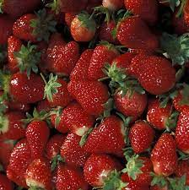

J E L O V N I K

PRODUŽENI BORAVAK
27.03.2023. – 31.03.2023.

RUČAK UŽINA
PONEDJELJAK:
Musaka s mljevenim mesom i krumpirom, Voćna salata
zelena salata, kruh domaća peka (banane, jabuke, kivi)

UTORAK:
Varivo od mahuna s teletinom, punozrnati kruh Kukuruzne pahuljice,
jogurt

SRIJEDA:
Rižoto s puretinom, graškom i carskim povrćem, Kompot od ananasa,
raženi/polubijeli kruh Petit Beurre keksi

ČETVRTAK:
Tjestenina bolonjez, zelena salata, Čokoladni puding, jagode
punozrnati/polubijeli/kukuruzni kruh

PETAK:
Juha, špinat na mlijeku, pire krumpir, Kruh, Linolada, mlijeko
pečena jaja, polubijeli kruh
polubijeli kruh

D o b a r t e k !

